2013-2014学年度第一学期阶段质量检测
八年级物理 2013.11
题号 | 一 | 二 | 三 | 四 | 五 | 总分
得分
注意事项：物理试卷共五大题(共36小题)，满分100分，考试时间90分钟。
一、选择题（本题共15小题，每小题2分，共30分）
题号 | 1 | 2 | 3 | 4 | 5 | 6 | 7 | 8 | 9 | 10 | 11 | 12 | 13 | 14 | 15
答案
1、以下估测与实际情况相符的是( )
A．人体感觉舒适的环境温度约为40℃ B．人正常步行的速度约为5 m／s
C．中学生脉搏跳动一次的时间约为3 S D．一元硬币的直径约为2．5 cm
2、如图所示，是香香同学在相等时间间隔里运动的情景，可能做匀速运动的是（ ）
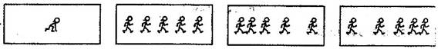
A
B
C
D

3、吹笛子发声，主要是因为（ ）
A、吹笛子的演员本身发出的声音 B、笛子本身的竹管振动发声
C、笛子中空部分的空气柱振动发声的 D、以上三种说法都有道理
4、关于声音的传播，下列说法正确的是( )
A.声音借助介质以波的形式传播 B.声音的传播可以没有介质
C.声音的传播速度一般随介质的不同而不同 D.声音的传播速度与介质无关只与温度有关
5、古筝是一种弦乐器，演奏者一只手不断地变换按弦的位置，这样做的目的是改变发声时
的（ ）
A.振幅 B.响度 C.音色 D.音调
6、对于小手术的麻醉，医生常用一种透明的、沸点为13.01℃的液体氯乙烷，把准备施行手术的地方“冻结”起来，这样做的依据是（ ）
A.熔化时吸热 B.液化时吸热
C.汽化时吸热 D.升华时吸热
7、今年初春，京津冀地区出现了严重的“雾霾”天气。“雾”是 （ ）
A．水蒸气液化形成的 B．水汽化形成的
C．冰熔化形成的 D．冰升华形成的
8、教室内用来放映投影片的银幕，表面是白色且粗糙的，其目的是 ）
A.不反射光 B.能折射光
C.发生漫发射 D.发生镜面发射
9、下面是关于光的传播快慢的几种说法,其中不正确的是（ ）
A.光在水中传播和在空气中传播一样快,速度都是3x10⁸m/s
B.光在真空中传播的速度最快,约为3x10⁸m/s
C.光在真空中传播比在空气中传播要快些
D.光在其他透明介质内传播比在空气中传播还要慢些
10、在纸上剪一个很小的“△”形孔，让太阳光垂直照射到“△” 形孔上，那么地面上形成的光斑是：（ ）
A、“▽” 形的 B、圆形的 C、“△”形 D、无法确定
11、两盆水里面都有没熔化的冰块，一盆放在阳光下，一盆放在阴凉处，在盆内冰块均未熔化完前，两盆水的水温相比（ ）
A.在阴凉处的那盆水的温度高 B.两盆水温度一样高
C.在阳光下的那盆水的温度高 D.无法确定
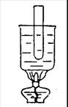
12、如右图所示，将盛有水的小试管放入盛水的烧杯中，用酒精灯给烧杯加热，烧杯中的水沸腾，继续加热，则试管中的水：
A. 温度为100℃，并沸腾 B．温度略低于100℃
C．经较长时间，才能沸腾 D．温度为100℃，但不沸腾
注意:第12—15题中，每题至少有两个选项正确。
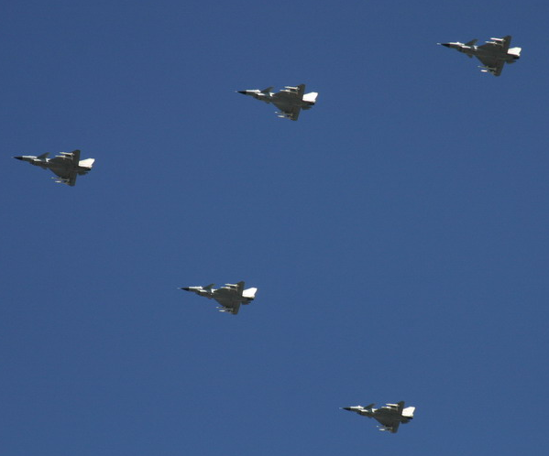
13、在空军建军60周年飞行及跳伞表演中，最为精彩的是歼-7GB战斗机表演双机对头飞行（如图所示）．我们说其中的某架飞机是静止的，所选的参照物可能是（ ）
A．地面上的观众
B．该飞机的驾驶员
C．天空
D．对面飞来的飞机
14、用图象可以表示物体的运动规律，图中用来表示物体做匀速直线运动的是（ ）
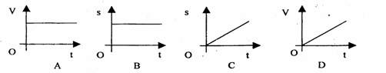
15、下列描述的情境中都涉及物态变化过程，其中放热的是（ ）
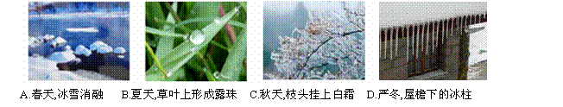
二、填空题（共26分）
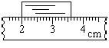
16、如图所示，用刻度尺测量一物体的长度，此刻度尺的分度值是 ，测量的物体长度为_________cm。
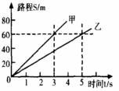
17、使用刻度尺读数时，视线应 ，对同一物体长度测量三次的目的是 。
18、甲、乙两辆汽车都做匀速直线运动，其路程随时间大小变化的图象如图所示，从图象可知，_____车的速度大;5s内乙车通过的路程是____m.
19、如图所示是声音输入到示波器上时显示振幅与时间关系的波形.其中声音音调相同的两图是____ ，响度相同的两图是____ _____图.
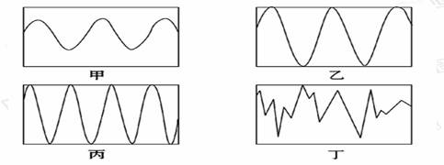
20、甲乙图分别表示比较自行车和摩托车运动快慢的两种方法。
(1)图甲的方法是 。
(2)图乙的方法是 。
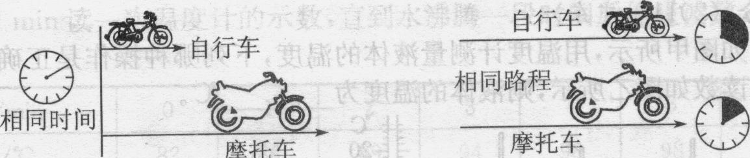
甲
乙

21、声音的利用非常广泛，如：利用回声测距离是利用声音传递_________，用超声波洁牙是利用声音传递_______。
22、“掩耳盗铃”是大家非常熟悉的故事，从物理学角度分析盗贼所犯的错误是：既没有阻止声音的 ，又没有阻止声音的 ，只是阻止声音进入自己的耳朵。
23、如图表示体温计的一部分，它的示数是__ ___ ，它是根据 原理制成的。
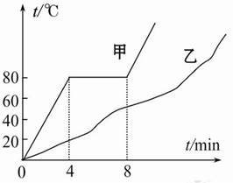
24、如图是甲、乙两种物质熔化时的温度—时间图像，其中物质_____是晶体，它的熔点是_____℃,在第6min时，这种晶体处于_____状态.

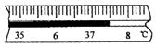
24题图

23题图
25、 “哈尔滨国际冰雪节”是世界四大冰雪节之一，冰雪节期间，雪雕作品未见___ __，但却一天天地减小，这是一种_____现象.（填物态变化）

26、如图为“坐井观天”的示意图，设点E为青蛙的眼睛，请利用光的直线传播知识画出它能看到天空的范围。
27、如图所示，光线与法线成60°入射，在图中画出反射光线，并标出反射角。
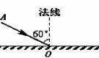
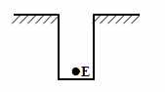

三、计算题（本题共3小题，每题6分，共18分）
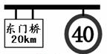
28、“五．一”假期小明一家驾车外出旅游，经过某交通标志牌时，小明注意到了牌上的标示如图所示。小明想了想，马上就明白了这两个数据的含义。在遵守交通规则的前提下，试计算从标志牌到东门桥最快需要用几分钟？

29、某人在某地乘坐出租车在平直公路上行驶,图为他乘车到达目的地时的车费发票.求:
车费发票
车号 EU-8888
日期 04-08-28
上车 10:00
下车 10:05
单价 2.00元
里程 6.0 km
金额 12.00元

(1) 出租车行驶的时间;
(2) 出租车行驶的速度.

30、科学工作者为了探测海底某处的深度,向海洋中垂直发射超声波,经过4s收到回波信号。若声音在海水中的传播速度是1500m/s,那么海洋中该处的深度是多少米?

四、简答题（本题共2题，每题3分，共6分）
31、冰棒是大家都喜欢吃的的冷饮，请根据图中的情景回答：
关于“白气”，符合实际的是哪幅图？请你用有关的物理知识说明理由。
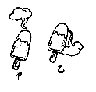

32、晚上，在桌上铺一张白纸，把一小平面镜平放在纸上，让手电筒的光正对着平面镜照射，从侧面看去，白纸被照亮，而平面镜却比较暗，如图所示，试解释为什么？
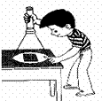

五、综合题（每空1分，共20分）
33、（5分）某班同学进行“测量纸锥从某一高度下落到地面过程中的平均速度的实验：
（1）你认为需要测量的物理量是 和 。
（2）你选用的主要实验器材是：手表、 。
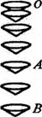
（3）小明所在的兴趣小组用闪光照相机探究纸锥竖直下落的运动情况，照相机每隔0.2s曝光一次，拍下的照片如图所示，由此可以判断纸锥下落的速度变化情况是 （选填“不变”、“先变大后不变”或“一直变大”）。若测得纸锥在A、B两位置间的实际距离为6.40cm，则在此过程中，纸锥的的平均速度为 m/s。

34、（5分）固体熔化时温度的变化规律。
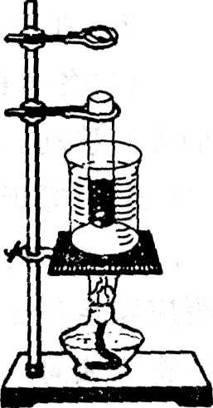

(1)在研究海波和石蜡的熔化过程时，装置如右图，除了图中的器材外还缺少两个测量器材分别是 和 。
(2)在实验中不断搅拌海波和石蜡，这样做的目的是 ，实验中还采用 方法来达到此目的。
(3)下表是小明同学所记录的实验数据，但所设计的表格有遗漏之处，请指出：
。

时间 | O | 2 | 4 | 6 | 8 | lO | 12 | 14 | 16 | 18 | 20 | 22 | 24
海波的温度 | 40 | 42 | 44 | 46 | 48 | 48 | 48 | 48 | 48 | 51 | 54 | 57 | 60
石蜡的温度 | 40 | 41 | 42 | 44 | 46 | 47 | 48 | 49 | 51 | 56 | 59 | 63 | 65

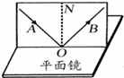
35、（5分）如图所示，把一可沿ON折叠的白色硬纸板放置在平面镜上，使一束光紧贴硬纸板射向镜面上的O点，在纸板上描出入射光线AO和反射光线OB，并测出反射角和入射角．改变光的入射角度，重复上述实验步骤．

（1）该实验探究的问题是_______
A．光能否发生反射？ B．光线是否沿直线传播？
C．光是否只能在镜面上反射？ D．反射光线的位置有什么规律
（2）硬纸板放在平面镜上时，要保持与镜面_______
（3）将ON右侧纸板向后折，就看不到反射光线，这说明反射光线和入射光线在_______
（4）接下来，如果想探究对于已知光路，光能否沿它的反方向传播（即验证光路的可逆性），请你简要说明做法__________________ ______ ____（2分）
36、(5分，图像2分)小凡同学在实验室做“观察水的沸腾”的实验，当水温为82℃时开始记录数据，
以后每隔1 min读一次温度计的示数，直到水沸腾一段时间后停止读数，其数据记录如
下表所示。
时间／min | O | 1 | 2 | 3 | 4 | 5 | 6 | 7
温度／℃ | 82 | 86 | 89 | 94 | 98 | 98 | 98 | 98
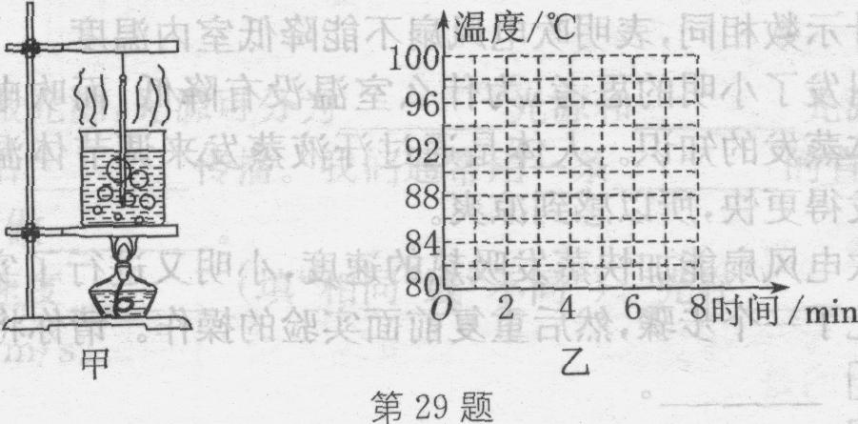
(1)请根据表格中的数据，在图乙中作出水的温度随时间变化的图线。
(2)由图线可知，水在沸腾过程中温度的特点是 。
(3)实验结束后，同学们在交流时，发现各自测出的水的沸点大都不是100℃，可能原因是 。(写出一点即可)
(4)小凡同学发现从给水加热到水开始沸腾所用的时间过长，请你帮他找出可能存在
的原因。(写出一点即可) 。

